Газета для родителей «Обучение с пеленок»
Выпуск № 1,октябрь 2019 г .
8 ОСНОВНЫХ АСПЕКТОВ ЖИЗНИ МАЛЫША,
КОТОРЫЕ СПОСОБСТВУЮТ ПОЛНОЦЕННОМУ РАЗВИТИЮ ЕГО МОЗГОВОЙ АКТИВНОСТИ
1. Грудное вскармливание (даже если оно было непродолжительным) очень положительно сказывается на умственном развитии ребенка в будущем. Такие дети демонстрируют большую успеваемость в школе и менее агрессивны в подростковый период.
2. Минимум негативного воздействия окружающей среды также немало важно. Лучше по максимуму избегать загазованных улиц, магазинов, использования в доме небезопасных моющих средств (особенно хлор и ПАВ содержащих), курения в присутствии малыша, любых компонентов способных вызвать аллергическую реакцию.
3. Когда твой ребенок научится ползать, сделай дом безопасным для малыша и разреши ему «посетить» все его уголки. Не переживай, если что-то будет сломано или твое чадо ударится – это его способ исследовать мир, а для развития мышления – очень важный компонент.
4. При любой подходящей возможности играй с ребенком на свежем воздухе в подвижные игры. Американские ученые доказали, что у физически активных детей мозг развивается значительно лучше.
5. Качественная пища и чистая вода – еще одна ступенька к развитию возможностей мозга ребенка. Никаких соков и сладких газировок, фастфуда, чипсов, конфет, маринадов и солений. Только свежие фрукты и овощи, мясо, рыба, орехи, масло, каши, а так же чистая вода или компоты.
6. Посещение морских курортов значительно поможет активизировать работу мозга, улучшит память, укрепит иммунную и нервную систему, так как в морской воде есть для этого целый ряд микроэлементов.
7. Для детского мозга очень полезна тренировка мелкой моторики. А это значит стоит вносить в жизнь ребенка лепку из пластилина, рисование, мозаику, складывание кубиков, игры с применением песка или камней, даже собирание ягод с кустика будет иметь эффект.
8. И последнее, по возможности перекрась игровую зону в детской комнате в желтый цвет или его оттенки. Он прекрасно стимулирует активность мозга и положительно влияет на зрение и нервную систему.
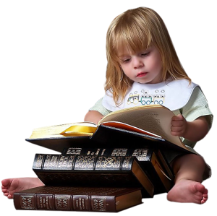
ЧТО ВЛИЯЕТ НА РАННЕЕ РАЗВИТИЕ РЕЧИ?
Некоторые родители, сами того не осознавая, могут нанести вред речевому развитию ребенка. Иногда вместо того, чтобы стимулировать развитие речи у ребёнка, они, наоборот, затормаживают её или наносят травму.
Сюсюканье. С рождения малыш воспринимает звуки окружающего мира и речь людей (особенно мамы). То, что он слышит, является для него речевой нормой. Если постоянно говорить, к примеру, «какой ты у меня холешенький», то ребёнок так и будет говорить. Сюсюканье тормозит и психическое развитие.
Ускоренная речь. Нечёткая речь может появиться у детей, если окружающие его люди быстро говорят. Малыш просто не успевает расслышать слово или фразу. Речь взрослых сливается в невоспринимаемую массу звуков. Сначала страдает понимание речи — кроха не улавливает, что от него хотят. А позже начинает говорить смазанно. Возможно появление заикания, так как ребёнок старается копировать ускоренный темп речи взрослых.
Сосание соски / пальца / одеяла. Пустышки относительно безвредны на первом году жизни крохи. Если давать их и после этого срока, зубки и язычок начинают занимать неправильное положение во рту, может образоваться щель или сформироваться неправильный прикус. Пострадает произношение. Сложнее отучать малыша от зависимости к самому себе — сосание пальца, пряди волос, закусывание губы и пр.
Общение с малышом. Лучший стимул для развития речи — это общение с крохой с самого рождения. Говорить нужно о том, что окружает малыша, и о самом карапузе, так как у детей речь контекстная. Важен эмоциональный контакт. Если гуление и лепет не поддерживать, речь может затормозиться. Ребёнку будет просто неинтересно говорить, так как его никто не слушает. Другая крайность — это слишком активные взрослые, которые за ребёнка всё спросят, ответят, сделают. Давайте малышу выговориться, с интересом выслушивая его. Нужно каждый день находить время на диалоге ребёнком.
Физическое и психическое здоровье. Часто болеющие дети и дети с неустойчивой психикой больше подвержены речевым расстройствам. Важны закаливание и положительная атмосфера в семье. Привычку выяснять отношения при ребёнке нужно искоренять, избегать совместного просматривания фильмов ужастиков и пр.
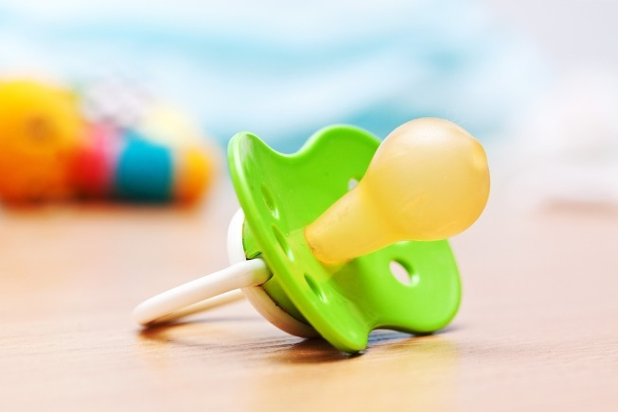
ИГРЫ В ВАННОЙ
- Что плавает, что тонет? Подберите различные по материалу предметы: стеклянные, деревянные, металлические, пластмассовые, поролоновые, тряпичные. Предложите ребенку поочередно опускать их в таз с водой. Понаблюдайте вместе с малышом, какие предметы тонут сразу, какие - только через какое-то время, а какие - остаются плавать. Помогите карапузу найти закономерность в происходящем: "Шарик и стаканчик - стеклянные, поэтому они сразу утонули в воде. Носовой платочек и ленточка – тряпочные, видишь, они сначала плавали, а потом намокли, пропитались водой и утонули. Палочка и ложка – деревянные, они не тонут, даже если их рукой опустить под воду…". В конце игры можно предложить малышу выловить все предметы из воды с помощью ситечка.
- Озеро с рыбками. В большой таз с водой, который станет на время "озером", вместе с ребенком "выпустите" вырезанных из поролона рыбок. После того, как рыбки поплавают, малыш может выловить их рукой, отжать и сложить в другой тазик или миску.
- Через воронку. Научите кроху наливать воду через воронку в ёмкость с зауженным горлом.
- Из одной формы в другую. Приготовьте много пластмассовых баночек, кастрюлек, мисочек и бутылочек разного размера и форм. Ребенок с удовольствием будет переливать воду из одной ёмкости в другую. Такая игра отлично развивает глазомер, ведь для малыша это будет серией экспериментов. Например, при переливании из бутылки в мисочку останется лишняя вода или нет?
- Фонтан в ванной. Поставьте на дно ванной под струю воды таз и положите в него несколько плавающих предметов. Заполнив таз, вода начнет переливаться через край, а крохе надо будет следить за игрушками, чтобы не дать воде унести их через края таза.
- Смой пену. Во время купания ребенка нанесите на стену ванной пену и предложите малышу смывать её из пульверизатора. Если вы находитесь на даче, можно сделать пену в ведре, а потом разложить её во дворе на различные предметы. Задача ребенка - так же смыть её из пульверизатора.
- Попади в цель. На бортик ванной – а если события происходят на дачном участке, то на скамейке - выставите различные игрушки, которые могут послужить мишенью (это могут быть легкие мячи или пластиковые детали от строительного конструктора, но не стоит брать игрушки, изображающие животных, или кукол). Предложите малышу "пострелять" по ним из водяного пистолета, пульверизатора или пустого флакона из-под шампуня, наполненного водой.
- Вода в сите. Попробуйте вместе с ребенком переливать воду с помощью сита, дуршлага или стаканчика с дырочками.
- Ершик для бутылок. Покажите малышу, как можно помыть пластиковые бутылки ёршиком.
- Кто потопит. Отправим в плавание пиратский корабль – пустим пластиковую миску в таз с водой. Теперь по очереди вместе с ребенком будем нагружать корабль золотом и прочими драгоценностями – обычными камнями. Интересно, чей камень окажется "решающим" и потопит корабль жадных пиратов?
- Выпрыгивающие игрушки. Положите в воду 2-3 мячика от пинг-понга. Возьмите один мячик, погрузите его под воду и резко отпустите. Мячик "выпрыгнет" из воды. Теперь пусть малыш сам попробует повторить такой фокус.
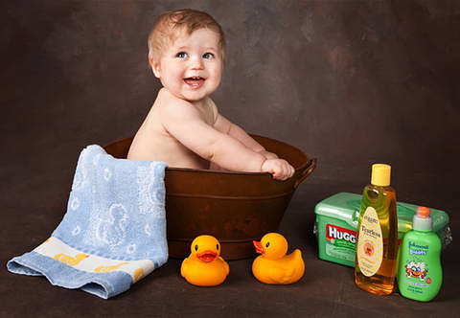
КАК ЗАНИМАТЬСЯ ЛЕПКОЙ С МАЛЫШОМ
ЛЕПКА – очень важное занятие для ребенка, которое развивает творчество, мелкую моторику рук, пространственное мышление, понятие о цвете и форме предметов. Кроме того, лепка (причем необязательно из пластилина) благотворно влияет на нервную систему детей в целом. В общем, польза от занятий лепкой огромна.
Какой пластилин лучше. Детский пластилин нужно выбирать хорошего качества; он не должен быть не слишком твердым, ни слишком мягким и тянущимся. Если пластилин липнет к рукам, то лепить из него трудно. А если он слишком твердый, то детям трудно его размять, да и детали могут разваливаться. Маленьким детям ни в коем случае нельзя давать пластилин с фруктовым запахом. Если желтый пластилин пахнет лимоном, оранжевый — апельсином, а красный — клубникой, то малыш будет не лепить, а облизывать его, а это совсем не то, чему мы хотим его научить.
С чего начать занятие по лепке. Во-первых, помните, что во время занятий лепкой вам придется находиться рядом с ребенком, причем не только в качестве надзирателя (чтобы не съел пластилин), но и в качестве созидателя (лепить вместе с ребенком). Во-вторых, не переусердствуйте со сложностью заданий для вашего малыша, не требуйте от него слишком многого. Помните, что в полтора-два года ребенок только знакомится со свойствами пластилина, изучает их и экспериментирует с приемами лепки, на этом этапе он сможет сделать некоторые работы в виде колечек, змеек.
Как и что лепить с малышом.
Выбор цвета. Начните с выбора цвета пластилина: предложите малышу выбрать, например, из двух цветов (не стоит предлагать сразу всю коробку пластилина, иначе у малыша просто разбегутся глаза). Главное, чтобы ребенка привлекало, а не отталкивало, поэтому не выбирайте сами за ребенка — ваши предпочтения могут сильно расходиться. Разминка Когда цвет выбран, то не ждите, что малыш сам начнет что-то лепить. Разомните пластилин руками: ребенок пусть разминает свой брусочек, а вы – свой. После разминки можно приступить непосредственно к лепке.
Основные действия. Покажите ребенку, как можно размять пластилин, отщипнуть от него кусочек, сделать из него лепешку и т.д. Для первого занятия выполнение простейших манипуляций будет достаточно для того, чтобы заинтересовать ребенка.
Отщипывание кусочков пластилина – одно из любимых занятий малышей. Направьте это занятие в нужное русло – прилепляйте кусочки на плотный картон или просто на лист бумаги. Более усложненная версия этого задания: прилеплять кусочки пластилина со смыслом: наряжайте нарисованную елку, вешайте яблочки на нарисованные яблони и т.д.
Колбаски и шарики. Катайте колбаски и шарики из пластилина: двумя ладошками или одной ладошкой о кусок картона или бумаги. Получившуюся колбаску можно свернуть в колечко или в змею. А маленькие шарики можно раздавливать пальчиками.
Отпечатки. Одно из самых увлекательных занятий для малышей – делать чем-нибудь отпечатки на пластилине. Вы раскатываете лепешку из пластилина, а малыш тычет в него всем, чем можно (вернее всем, что вы ему предложите): игрушечной вилкой, колпачком от фломастера, собственным пальчиком, ложкой.
Облепливание. Предложите малышу облепить пластилином стакан или любую другую емкость, которую затем можно украсить бусинами или любым другим материалом – получится отличная поделка в виде вазы. Для малышей помладше можно вырезать шаблоны разных фигурок и наклеивать пластилин на них.
Пластилин и другие материалы. В лепке из детского пластилина можно (и нужно) использовать другие материалы: горох, фасоль, гречку, макароны разной формы и цвета, пуговицы и т.д. Раскатайте из пластилина лепешки и предложите ребенку прилеплять на них мелкие предметы (это очень полезно для развития мелкой моторики детской ручки). Следите, чтобы все эти замечательные предметы отправлялись в пластилин, а не в рот!
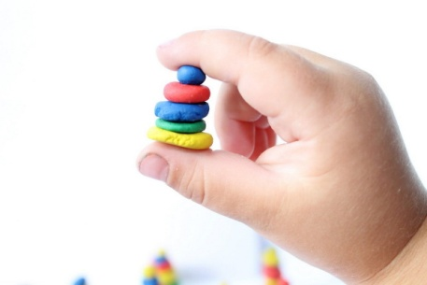
Ответственный за выпуск:
Каменских Е.В., учитель – логопед,
МБДОУ детский сад «Березка»

